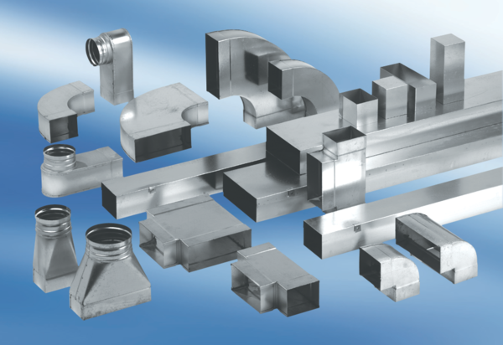Odbočovací kus 90°, horizontální AZ90H80/100/80/150Obsah dodávky: 1 kusSortiment: K
Typové číslo: 0055.0725Výrobce: MAICO

